**Технологии домашнего хозяйства**

Благоприятный вид нашего жилища зависит от того, насколько хорошо мы поддерживаем в нём порядок и чистоту. Поддержание порядка в доме осуществляется по определённым технологиям — технологиям домашнего хозяйства.

**Интерьер жилого помещения**

**Интерьер** — в переводе с французского означает «внутреннее пространство помещения». Это планировка помещения, созданная архитекторами и строителями, и размещение в нём мебели, светильников, занавесей, декоративных предметов (ваз, картин, ковров, комнатных растений и др.), выполненное хозяевами помещения (рис. 159).

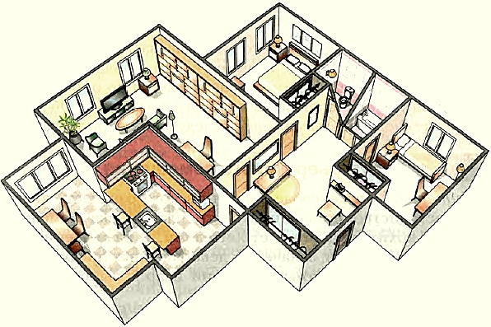

***Рис. 159. Пример планировки городской квартиры***

Интерьер помещений в городском и сельском домах должен отвечать определённым **требованиям: эргономическим, санитарно-гигиеническим и эстетическим.**

**Эргономические** требования заключаются в том, чтобы и взрослым, и детям было комфортно находиться в доме. Здесь имеет значение удобная для каждого члена семьи расстановка мебели, расположение полок, светильников и выключателей, т. е. чтобы в обстановке ничего не мешало, не вызывало неудобства.

**Санитарно-гигиенические** требования соблюдаются тогда, когда в доме поддерживается чистота, оборудовано хорошее освещение, зимой не холодно, летом не жарко, а шум с улицы не проникает в помещение.

**Эстетичность интерьера** выражается в совершенстве внутреннего убранства помещения, гармоничном сочетании цвета мебели и стен, наличии предметов художественного оформления, комнатных растений.

Всё внутреннее пространство жилого помещения обычно поделено на определённые зоны. Прихожая — это место, где хозяева и гости снимают верхнюю одежду и переобуваются, хранят сезонную одежду. В небольшой прихожей размещают обычно только вешалку для одежды, полку для обуви и зеркало, в котором можно осмотреть себя перед выходом на улицу (рис. 160). В большой прихожей на всю высоту и длину помещения можно установить вместительный шкаф-куне, в котором, кроме верхней одежды, можно хранить сезонную обувь, различные предметы ухода за одеждой и обувью и т. д.

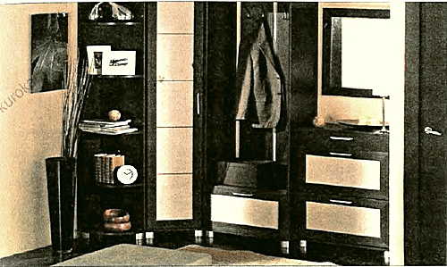

***Рис. 160. Пример интерьера прихожей***

Гостиная — это большая комната, в которой собираются вместе все члены семьи, проводят свой досуг, принимают гостей. Здесь размещают удобную мягкую мебель, стеллажи для книг, аудио- и видеоаппаратуру и др. Стены гостиной лучше всего оклеивать светлыми обоями тёплых тонов, чтобы создавалось одновременно и праздничное настроение, и ощущение покоя, комфорта (уюта) (рис. 161).

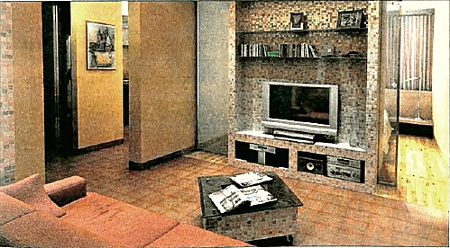

***Рис. 161. Пример интерьера гостиной***

Спальня — помещение для отдыха и сна. В ней может быть кровать, тумбочка с зеркалом, стул, шкаф для одежды и белья (рис. 162). В спальне не должно быть много предметов интерьера, лучше её украсить картиной в неярких гонах, настенным светильником и др. Стены в спальне должны быть светлых, тёплых гонов.

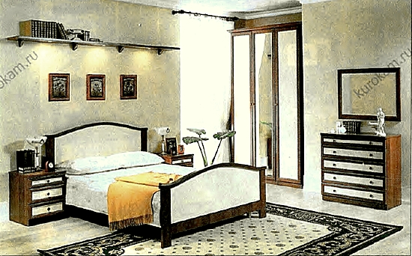

***Рис. 162. Пример интерьера спальни***

Комната подростка (детская комната) — это одновременно кабинет, гостиная, спальня (рис. 163). Здесь он делает уроки и проводит досуг, спит, общается с друзьями, хранит одежду и необходимые вещи.

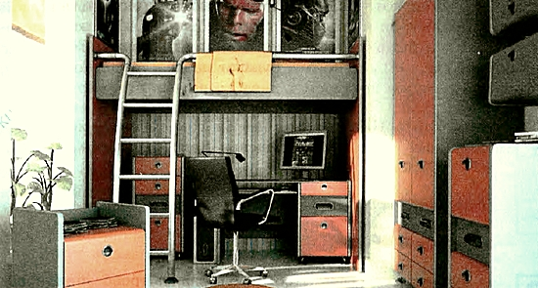

***Рис. 163. Пример интерьера комнаты подростка***

Письменный стол ставят так, чтобы свет на него падал спереди или слева. Вечером для освещения этой зоны стола нужна настольная лампа. Стены комнаты для подростка окрашивают или оклеивают обоями светлых, тёплых тонов. Комнату можно украсить изделиями, изготовленными на уроках технологии.

Кухня — это помещение для приготовления и приёма пищи. На кухне размещают обеденный стол, плиту, холодильник, мойку, шкафы с посудой и бытовую технику (рис. 164). В этом помещении должна быть хорошая вентиляция. На кухне можно использовать сделанные своими руками разделочные доски, подставки для горячей посуды и т. д.

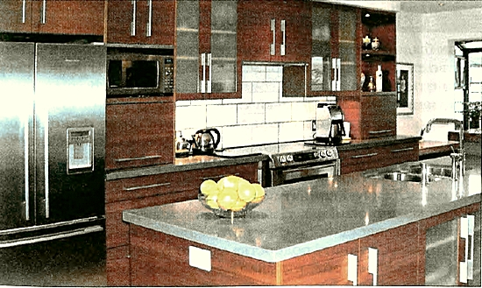

***Рис. 164. Пример интерьера кухни***